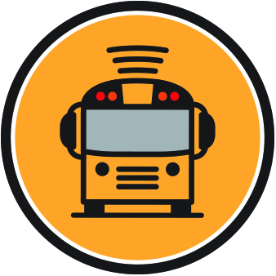
Here Comes the Bus®
Ahora disponible para los padres de los estudiantes de:
(Coloque el nombre de su escuela aquí)
- Monitoree la ubicación del autobús de sus niños en tiempo actual
- Acceda la aplicación en su teléfono inteligente, tableta o computadora
- Reciba notificaciones en su teléfono o alertas vía correo electrónico
- Mande a su niño o niña al autobús justo a tiempo, cada día
Como activar el servicio:
- Descargue la aplicación* de Here Comes the Bus o visite herecomesthebus.com
- Oprima el botón de
- Escriba el código de su escuela [Número de Cuenta] y oprima “Siguiente” seguido por “Confirmar”
- Complete el Perfil del Usuario
- Debajo de “Mis Estudiantes” oprima “Añadir”. Escriba el “Apellido del Estudiante” y la “Identificación del Estudiante”. Una vez hecho esto oprima en “Guardar”
6. Una vez que confirme su información, ya está listo para empezar a usar Here Comes the Bus!

*Disponible en la App Store o Google Play
Here Comes the Bus® es una marca registrada de Synovia Solutions™ LLC

Here Comes the Bus®
Ahora disponible para los padres de los estudiantes de:
(Coloque el nombre de su escuela aquí)
- Monitoree la ubicación del autobús de sus niños en tiempo actual
- Acceda la aplicación en su teléfono inteligente, tableta o computadora
- Reciba notificaciones en su teléfono o alertas vía correo electrónico
- Mande a su niño o niña al autobús justo a tiempo, cada día
Como activar el servicio:
- Descargue la aplicación* de Here Comes the Bus o visite herecomesthebus.com
- Oprima el botón de
- Escriba el código de su escuela [Número de Cuenta] y oprima “Siguiente” seguido por “Confirmar”
- Complete el Perfil del Usuario
- Debajo de “Mis Estudiantes” oprima “Añadir”. Escriba el “Apellido del Estudiante” y la “Identificación del Estudiante”. Una vez hecho esto oprima en “Guardar”
- Una vez que confirme su información, ya está listo para empezar a usar Here Comes the Bus!

*Disponible en la App Store o Google Play
Here Comes the Bus® es una marca registrada de Synovia Solutions™ LLC

